Перфиловский
вестник
№ 19 15 ноября 2024 года

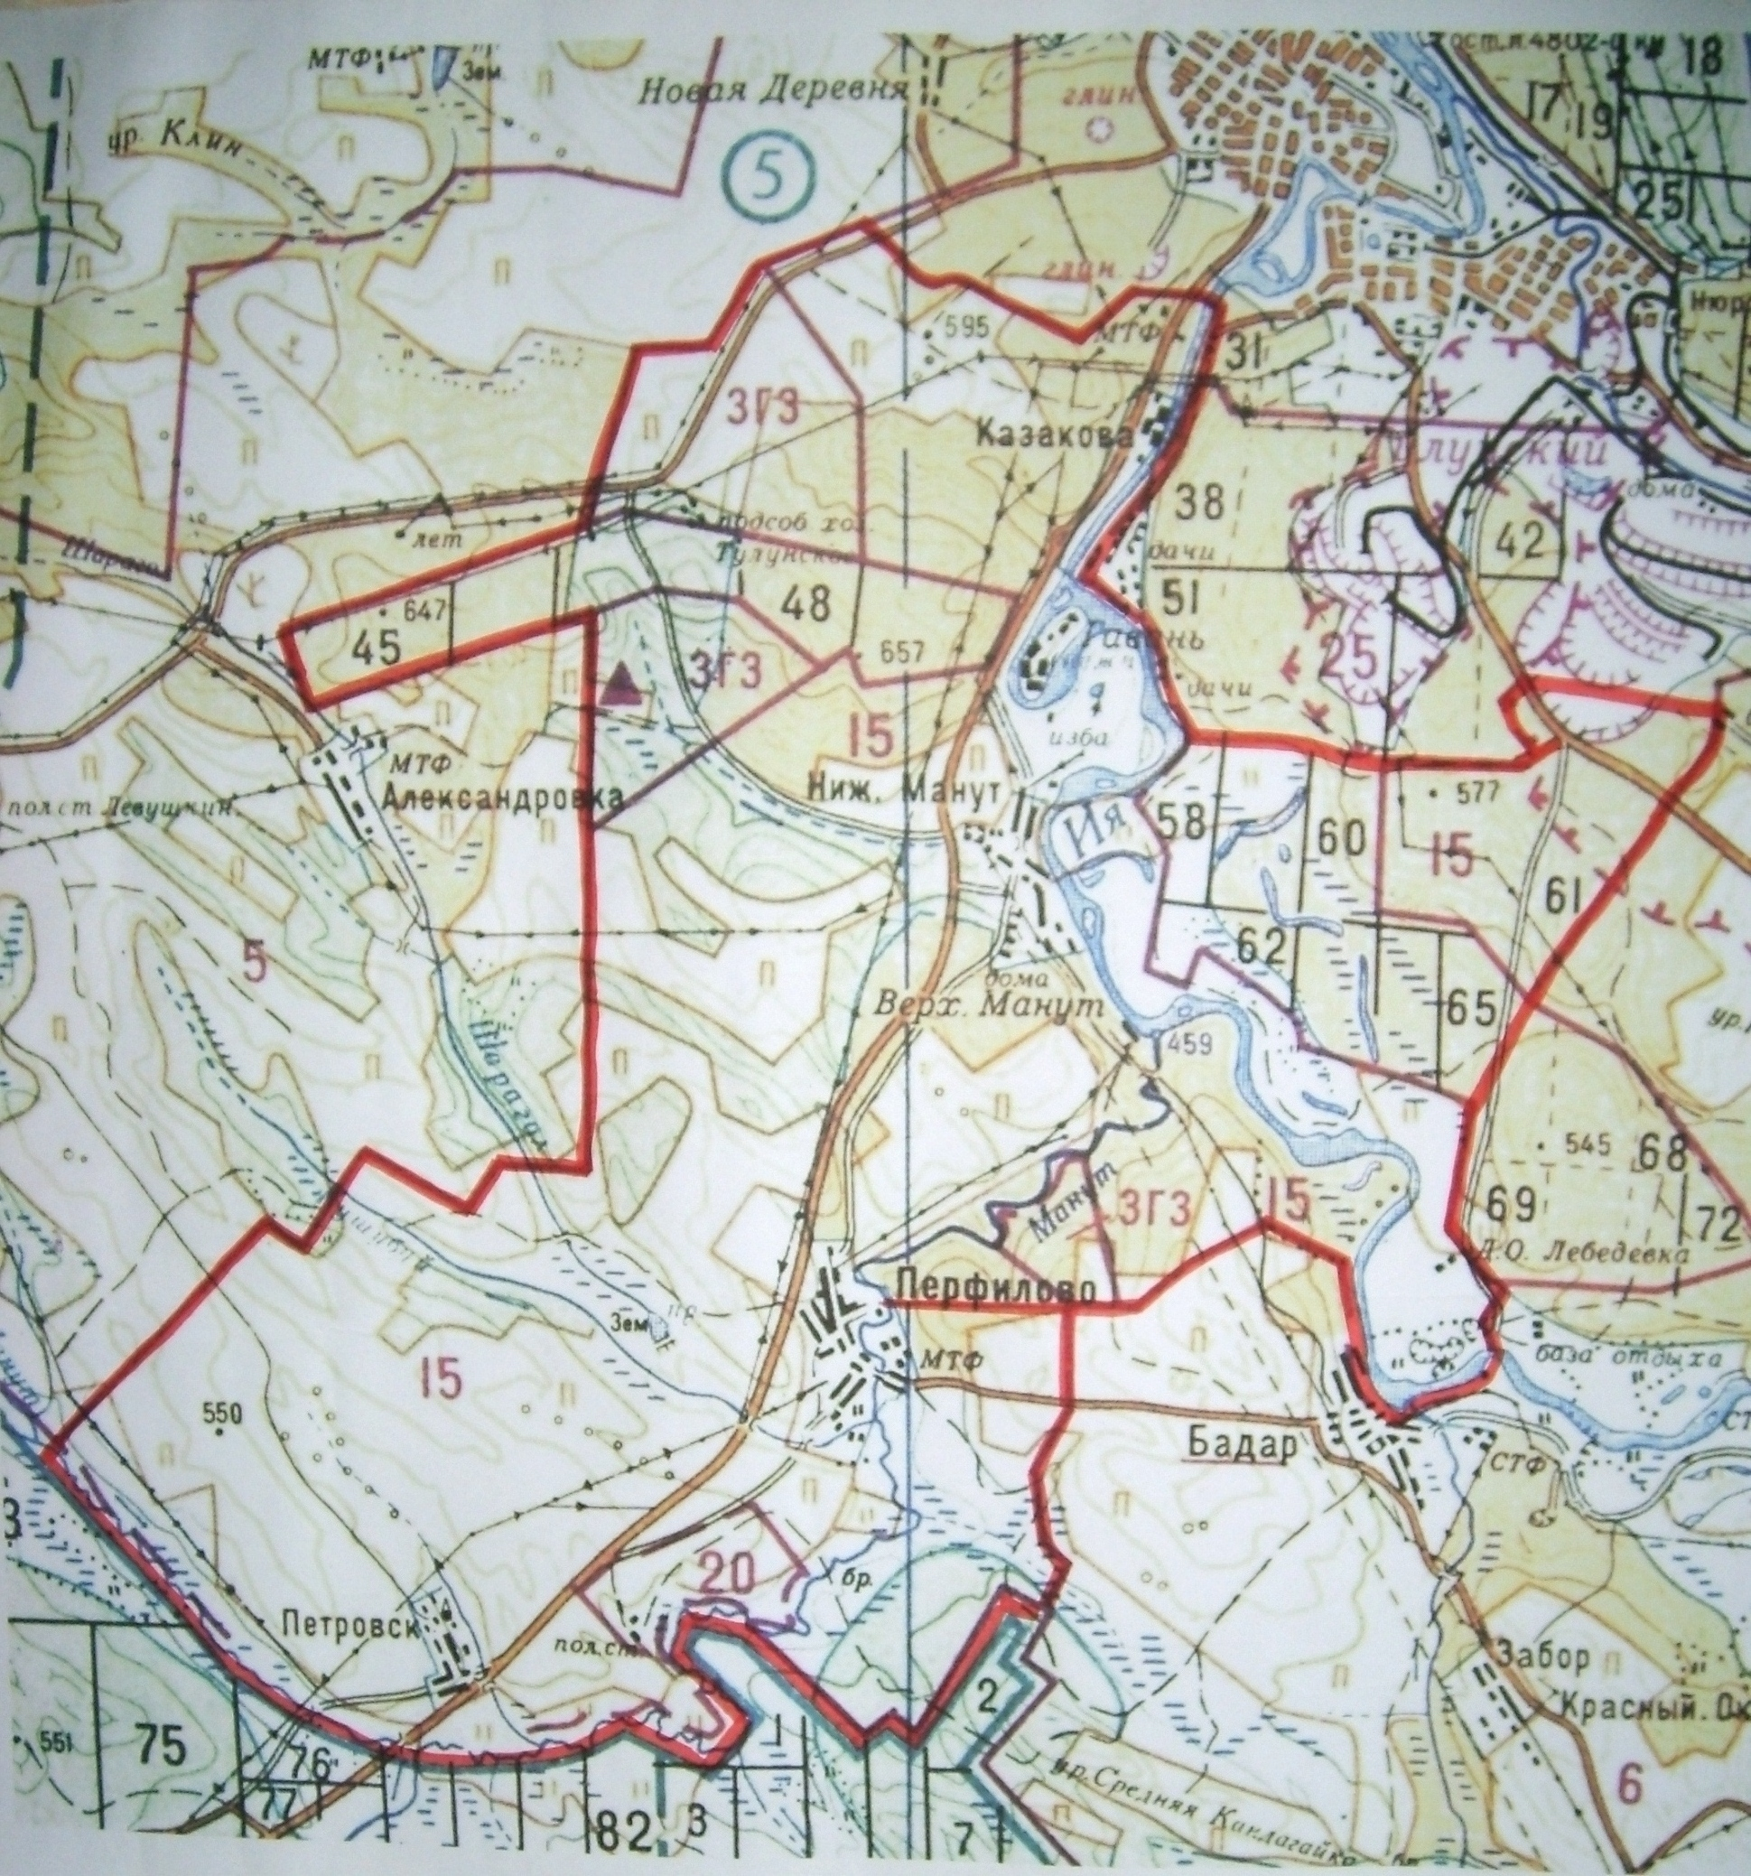

Учредитель издания: Администрация 665220 Тулунский район Ответственный за выпуск
Учредитель издания: Администрация 665220 Тулунский район Ответственный за выпуск
Перфиловского сельского поселения. с. Перфилово Риттер С.Н.
Ул.50 лет Октября, 39 общий тираж 10 экземпляров

Учредитель издания: Администрация 665220 Тулунский район Ответственный за выпуск
Перфиловского сельского поселения. с. Перфилово Риттер С.Н.
Ул.50 лет Октября, 39 общий тираж 10 экземпляров

Перфиловского сельского поселения. с.Перфилово ул. 50 лет Октября, 39. Платунова М.В. общий тираж 10 экз.

Содержание газеты
«Перфиловский вестник» №19 от 15 ноября 2024 года:

Распоряжение от 15.11.2024г. №85-ра «Об одобрении прогноза социально-экономического развития Перфиловского сельского поселения на 2025 год и плановый период 2026 и 2027 годов».

ИРКУТСКАЯ ОБЛАСТЬ
Тулунский район
АДМИНИСТРАЦИЯ
Перфиловского сельского поселения
Р А С П О Р Я Ж Е Н И Е
«14» ноября 2024 г. № 85 -ра
с.Перфилово

Об одобрении прогноза
социально-экономического развития
Перфиловского сельского поселения
на 2025 год и плановый период 2026 и 2027 годов

В соответствии разработки проекта бюджета Перфиловского сельского поселения на 2024 г. и плановый период 2025 и 2026 годов, в соответствии со ст. 184.2 Бюджетного Кодекса Российской Федерации и решением Думы Перфиловского сельского поселения от 25.05.2020 г. № 98 «Об утверждении Положения о бюджетном процессе в Перфиловском муниципальном образовании (с изм. от 23.03.2021г. №119, от 29.11.2021г. №139), руководствуясь статьей 24, Устава Перфиловского муниципального образования:

- Одобрить прогноз социально-экономического развития Перфиловского сельского поселения за истекший период 2024 года и ожидаемые итоги социально-экономического развития Перфиловского сельского поселения за 2024 год.
- Настоящее распоряжение опубликовать в газете «Перфиловский вестник» и разместить на официальном сайте администрации Перфиловского сельского поселения.
- Контроль за исполнением оставляю за собой

Глава Перфиловского
сельского поселения
С.Н. Риттер

